中国药科大学专硕培养基地简介：美国奥思达基地
- 培养基地概况
美国奥思达药业与中国药科大学联合培养专业学位研究生实践基地成立于2016年，拥有校外合作指导老师近7名，招收药学、药物质量控制专业学位研究生。该基地依托美国奥思达药业海内外基地迅速发展，于2020年被评选为全国药学专业学位研究生联合培养示范基地。公司有以博士、硕士为主的经验丰富的研发团队，与医药类高校合作研究生的时间已经长达15年。
美国奥思达公司（AustarPharm LLC，下简称奥思达）是由国际知名制剂专家、“国家重大人才工程”入选者刘荣博士在2005年创立，位于美国的新泽西州爱迪生市，主要从事药物传统系统（DDS）及药物制剂的研发企业。在2009年，奥思达成功收购雅培公司在新泽西州固体制剂工厂，公司成为集研发、生产与销售一体的制药企业。公司总建筑面积约73,000平方英尺，具美国FDA和欧盟cGMP双重认证，配备全套高端制剂设备及分析仪器，具备从小试-中试-产业化的制剂开发能力。具备美国FDA和欧盟cGMP双重认证，年产量超过10亿个制剂单位， FDA和EU批准cGMP商业生产设施，是一家符合美国FDA标准的研发、生产、测试、放行、销售的处方药厂家。
公司国内实践基地--广州玻思韬控释药业有限公司（以下简称“Bostal”）是一家专注于新释药系统研究开发和新制剂国际化的跨国制药企业，致力于各类普通和复杂药物制剂CRO及CDMO一站式服务。位于享有“南粤硅谷”之称的广州科学城。近4年连续入选广州市“未来独角兽”创新企业榜。拥有近6.8万平方米的现代化实验、生产和 办公场所。现有员工400多人 并汇聚了多名海归青年科学家及国内技术精英，团 队多名成员获得省、市、区科技人才称号。 玻思韬拥致力于创新药及非专利药的研究与 产业化开发，平台已承载了国内外50 多家合作伙伴、近百个药品开发，取得了令人瞩目的成绩。
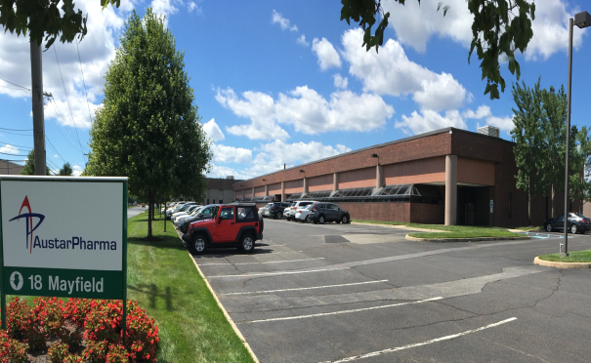
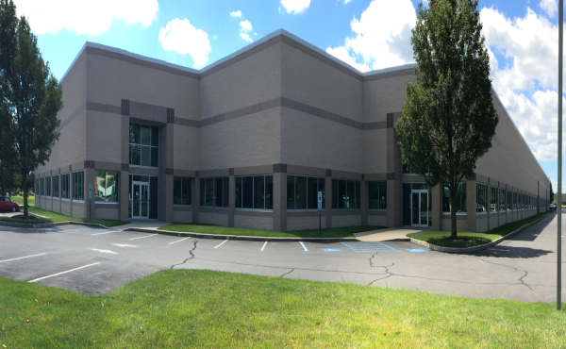
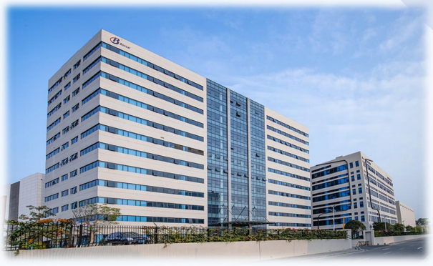
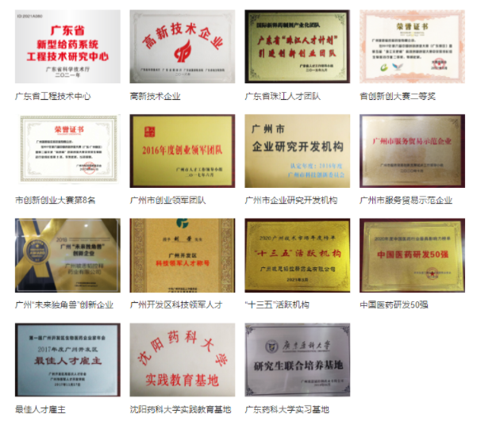
- 导师简介

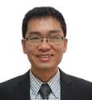
- 李伟

李伟博士现任公司制剂总裁。在美国药企的制剂技术部门任职10多年，他领导开发的多个产品，已获美国批准上市。李伟博士为广东省创新创业团队核心成员，广州开发区精英人才。该导师研究方向主要是仿制药和新药制剂的研究。
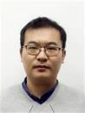
（2）王远见

沈阳药科大学药剂学博士，在美国药企任职10多年，并主持多个已批准美国上市的产品的质量标准研究工作，该导师研究方向主要是仿制药和新药等制剂的分析研究。

（3）宋真 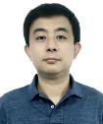
在美国药企的制剂分析研发任职10多年，并主持多个已批准美国上市的产品的质量标准研究工作，负责管理非无菌模块。该导师研究方向主要是仿制药和新药等制剂的分析研究。
- 基地运行主要举措
- 在制度建设方面：
公司严格按照员工手册和实习生相关制度严格规范管理，高度重视进站学生安全和防护工作，定期开展培训与座谈会，为学生提供良好的学习工作环境，促进联合培养的学生在工作中能不断学习进步。
2． 在研究生培养方面：
不仅提供丰富的学习机会与国内外科研基地的资源，还有一对一的培养方式，除一名校内导师以外，公司会安排一位资深医药领域专家负责辅导，并有研发管理团队一起加以深入指导成长，鼓励学生适应国内外环境，全面发展。
3．在生活保障方面：
- 提供往返实践基地的签证申请费、机票费用等
- 提供在基地的宿舍和日常交通，均有专人负责管理
- 提供实习工作津贴，保障学生的学习和生活水平
- 合理安排国外基地周末购物和其他业余活动
- 享受国外免费旅游等其他福利

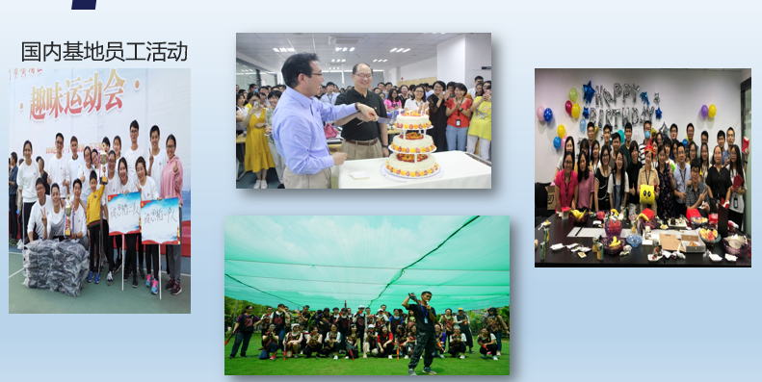
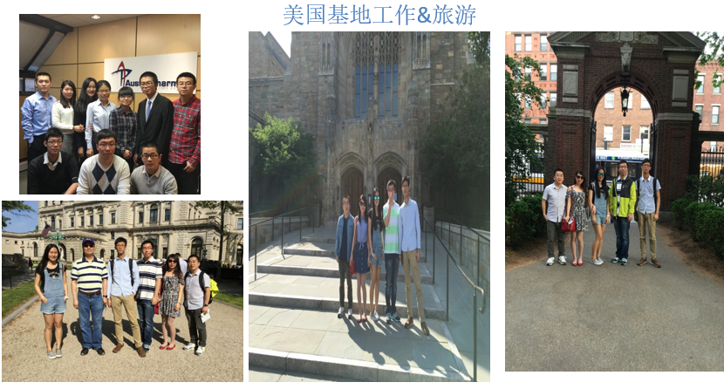
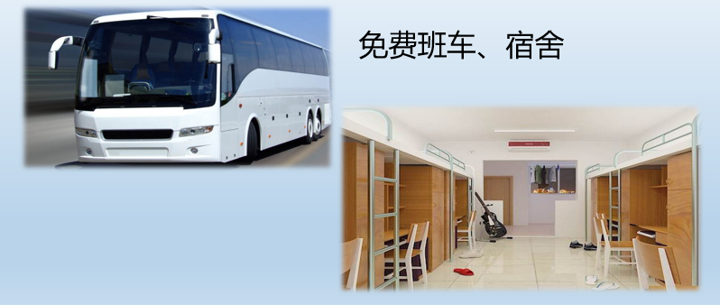
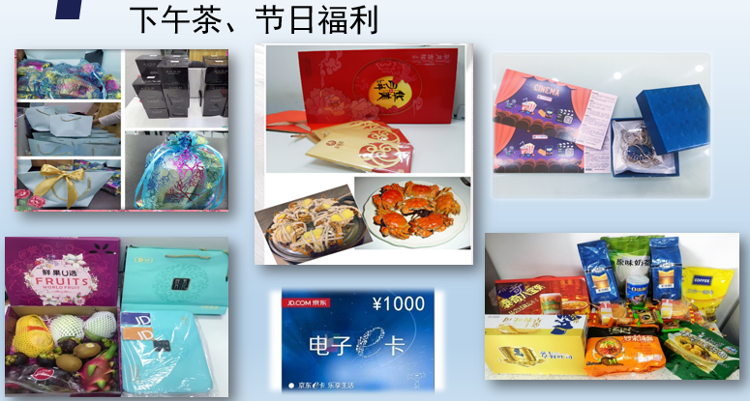

四、2023年招生类别及专业

类别 | 方向
105500  药学 | 02工业药剂学  03药物质量控制

联络人：Annie 13922759736
邮箱：juan.fu@bostaldrug.com

